TAREAS A REALIZAR DEL LUNES 25 AL VIERNES 29 DE MAYO
5ºB

ORGANIZACIÓN 5º

A continuación, os mando las tareas que corresponden a la semana del 25 al 29 de mayo. El próximo lunes 1 de junio os mandaré las correcciones de la semana anterior y las tareas correspondientes a esa semana.
En lo que queda de curso, voy a introducir un pequeño cambio en el trabajo semanal:
- En lengua: lunes, martes y miércoles los dedicaremos a seguir trabajando los contenidos del tercer trimestre, hasta donde lleguemos, y jueves y viernes repasaremos contenidos ya trabajados (importantes de cara al próximo curso).
- En matemáticas: seguiremos la misma dinámica: lunes, martes y miércoles los dedicaremos a seguir trabajando los contenidos del tercer trimestre, y jueves y viernes repasaremos contenidos ya trabajados que son importantes de cara al próximo curso.
Os recuerdo que los ejercicios se hacen TODOS en el cuaderno y se copian TODOS LOS ENUNCIADOS COMPLETOS. No olvidéis dedicar un rato al día a:
- Leer libros, revistas, cómics, periódicos, etc.
- Hacer algunas operaciones de cálculo mental.
- HACER UNA DIVISIÓN DE DOS CIFRAS AL DÍA. No lo dejéis en el olvido…

NOTA IMPORTANTE
- Para facilitarnos a todos el trabajo, os recuerdo las direcciones de correo a las que tenéis que enviar las diferentes actividades:
- Lengua y matemáticas: isabelceprian.primaria@gmail.com
- Ciencias: secretariarayuela2020@gmail.com
- Inglés: earroyopanadero@yahoo.es
- Educación Física: tutoria.isaacleiva@gmail.com.
- Religión: arauxox@gmail.com
- Música: rayuela4a@gmail.com

- Como ya sabréis, para poder evaluaros este tercer trimestre, necesitamos comprobar que estáis realizando todas las tareas que os mandamos desde que se cerró el colegio. Por lo tanto, es OBLIGATORIO, no solo que las hagáis, si no que también nos las mandéis.

- Hace unas semanas ya empezamos a trabajar los contenidos del tercer trimestre, lo que supone utilizar los libros digitales. Ya sea a través de la página web de Santillana (aulavirtual.santillana.es) o con la posibilidad de descargarlos.

LENGUA
- Lunes 25: Gramática. El verbo. Páginas 162 y 163.
- Copiamos el cuadro rosa y hacemos el ejercicio 1.
- Martes 26: Gramática. El verbo. Página 163.
- Ejercicios 3 y 6.
- Miércoles 27: Gramática. El verbo.
- Ejercicios 7 y 10.
- Jueves 28: Ficha de comprensión lectora.
- Viernes 29: Ficha de repaso. El sustantivo.

MATEMÁTICAS
- Lunes 25: Metro cuadrado y sus múltiplos. Relaciones. Página 178.
- Copiamos el cuadro azul y hacemos el ejercicio 1.
- Martes 26: Metro cuadrado y sus múltiplos. Relaciones. Página 179.
- Ejercicio 6 y cuadro de saber más (incluido el ejercicio).
- Miércoles 27: Metro cuadrado y sus múltiplos. Relaciones. Página 179.
- Ejercicio 7.
- Jueves 28: Ficha de repaso. Números de más de seis cifras.
- Viernes 29: Ficha de repaso. Operaciones.

CIENCIAS SOCIALES
Esta semana comenzamos la última Unidad de Sociales: Unidad Didáctica 9 de Ciencias Sociales: “España en los siglos XVII y XVIII”.
Para comenzar este tema, en primer lugar deberéis hacer la portada.
Fecha | Trabajo
Lunes  25-05-20 | Leer detenidamente y varias veces las páginas 122 y 123.- “El siglo XVII en España: la crisis del Imperio”  Copiar recuadro página 122.  Página 123. Ejercicios 1, 2, 3 y 4
Martes  26-05-20 | Leer detenidamente y varias veces las páginas 124 y 125.- “El siglo de oro”.  Copiar recuadro página 124  Página 125. Ejercicios 1 y 2.
Miércoles  27-05-20 | Leer detenidamente y varias veces las páginas 126 y 127.  Página 127. Ejercicios 1 y 2.
Jueves  28-05-20 | Página 129. Ejercicio 1.
Viernes  29-05-20 | Página 129. Ejercicios 2, 3 y 4

RECOMENDACIONES EDUCACIÓN FÍSICA 5º
Hola a todos, os saludo una semana más y os mando mucho ánimo, que ya nos queda poco para terminar el curso, espero que todos sigáis bien.

Nos tocaría continuar con el tema sobre indiacas y frisbees, la semana pasada fabricaste un frisbee. El reto que tenéis que superar esta semana es lanzar el frisbee e intentar que caiga dentro de una caja o cubo; y si quieres complicarte un poco más, prueba con la otra mano también.

Por si no te dio tiempo a fabricar tu frisbee, te vuelvo a dejar los tres enlaces con tres ideas diferentes para fabricarlo o puedes utilizar otra forma de construirlo que conozcas.

https://www.youtube.com/watch?v=uKFS12CmQwc
https://www.youtube.com/watch?v=nakVYJ96Um0
https://www.youtube.com/watch?v=UPgGTZvcMZo

Me gustaría mucho recibir alguna foto o vídeo corto superando el reto. Para enviar estos archivos o para cualquier otra consulta, tenéis a vuestra disposición mi cuenta de correo: tutoria.isaacleiva@gmail.com.
Además del correo electrónico, también podréis contactar conmigo a través de mi blog https://elcuartitodematerial.blogspot.com/. Donde podréis tener acceso a toda la información enviada durante este periodo o a otra información que pueda resultar de interés.

Un saludo y mucho ánimo.
Isaac Leiva García.

TAREAS DE MÚSICA

¡BUENOS DÍAS FAMILIA!
Sé que puede que alguno se sienta cansado, es normal que a veces no estés lleno de energía; pero es entonces cuando puedes enseñar a los demás lo fuerte y lo valiente que eres; es el momento de hacer las cosas aún mejor; para que todo salga bien, MUY BIEN.
Te animo desde aquí a no rendirte y a esforzarte siempre al máximo.
¡ÁNIMO CRACKS!
Hoy retomamos la flauta, para que no la olvidéis y os envío una canción súper conocida…” My heart will go on” de la película Titanic. Tenéis un enlace donde os aparece la canción y así aprenderla mejor.
https://youtu.be/G-JV5AmodbE
La tarea de esta semana será la siguiente: debéis aprender la canción y enviarme un vídeo con vuestra grabación. Ánimo, que es muy fácil.
Mi correo es
rayuela4a@gmail.com

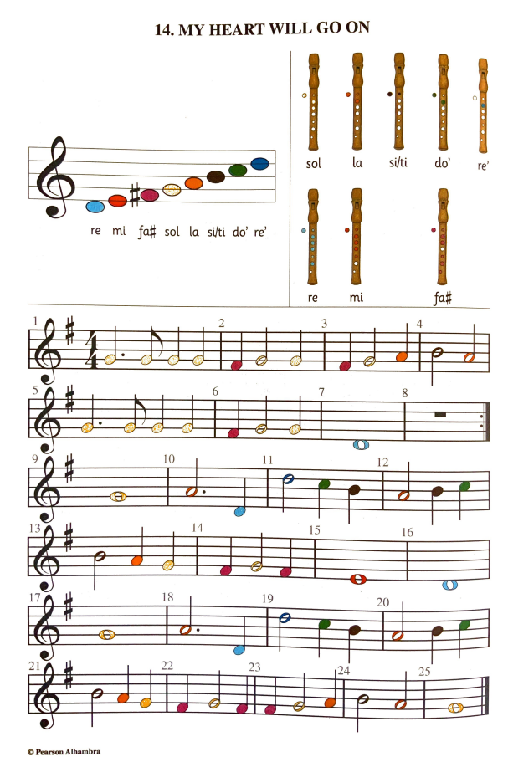

UN SALUDO
LAURA

TAREAS DE INGLÉS

TAREAS DE RELIGIÓN

Criterios de calificación: todas las tareas serán revisadas y evaluadas, pasando a formar parte de las notas correspondientes al trabajo de clase.

